Группа 2-5 БФ
МДК 04.01 Техника и технология частично механизированной сварки(наплавки) плавлением в защитном газе– 2 часа
Власова Н.А.
Тема урока: Механизмы подачи электродной проволоки. Сварочная горелка.
Задание к уроку: Ознакомиться с лекционным материалом урока: Механизмы подачи электродной проволоки и лекционным материалом в паке-архиве «Газовые горелки РАД». Ответить на вопросы, выполнить задания. Оформить ответы на вопросы и задания в электронном виде либо фото. Сдать до 22.04.2020 в VK. Ссылка https://vk.com/id308588669
Лекционный материал по теме урока:
Механизмы подачи электродной проволоки
Механизм подачи электродной проволоки предназначен для подачи в дугу плавящейся электродной проволоки с заданной скоростью. Основные узлы механизма подачи электродной проволоки показаны на рисунке ниже.
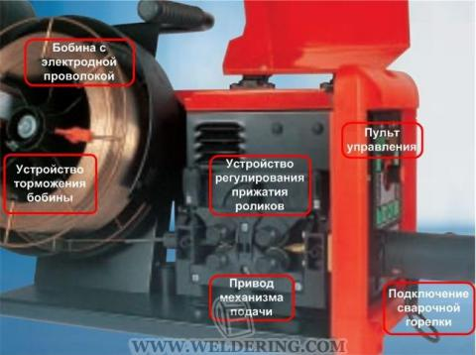
Через разъем подключения сварочной горелки и механизма подачи обеспечивается подвод в зону сварки электродной проволоки и защитного газа, а также производится подключение кнопки "Пуск – Стоп" на горелке к схеме управления механизма подачи. Разъем, показанный на рисунке ниже, является стандартным евро-разъемом. На практике могут встретиться и другие типы разъемов.
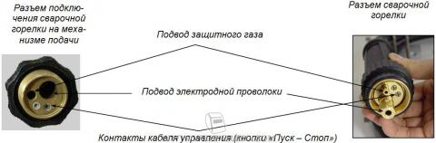
Обязательным элементом пульта управления механизма подачи является регулятор скорости подачи электродной проволоки. Иногда, для удобства регулирования параметров режима сварки, особенно в случае использования переносных механизмов подачи, на этом пульте может размещаться и регулятор напряжения дуги, как в случае представленном на рисунке.
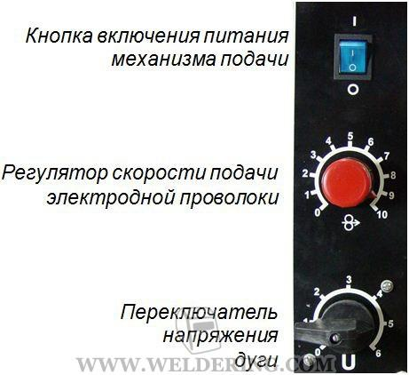
Для механизированной сварки плавящимся электродом в защитных газах (МИГ/МАГ) используются два типа механизмов подачи:
- с 2-х роликовым приводом;
- с 4-х роликовым приводом.
На рисунках ниже слева показан один из 2-х роликовых приводов механизма подачи (верхний ролик – прижимной)., магния, меди), так как он обеспечивает стабильную протяжку проволоки при Приводы этого типа используются для протяжки только стальной проволоки сплошного сечения. На этом же рисунке справа показан пример механизма подачи с 4-х роликовым приводом, который рекомендуется для протяжки порошковых проволок и проволок из мягких материалов (алюминияменьших усилиях прижатия прижимных роликов, что предотвращает смятие проволоки.
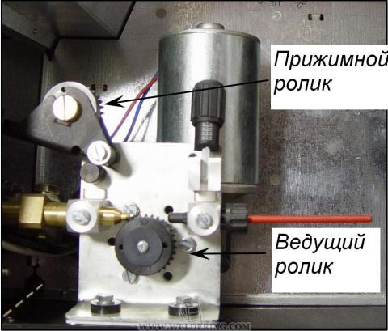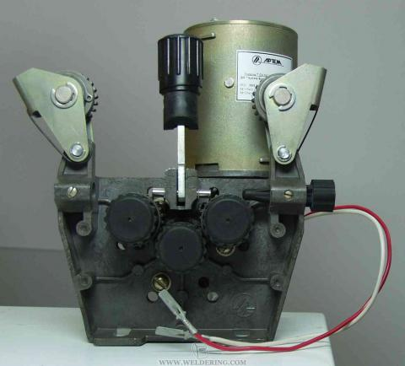
В современных приводах механизма подачи, как правило, используются ролики специальной конструкции – с приводной шестерней. Таким образом, после прижатия прижимного ролика к ведущему ролику и ввода их шестерен в зацепление, передача тянущего усилия от привода подачи к электродной проволоке осуществляется через оба ролика.
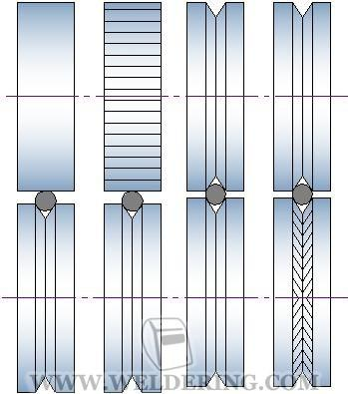
Профиль роликов механизма подачи (т.е. форма поверхности или канавки) зависит от материала и конструкции сварочной проволоки. Для стальной проволоки сплошного сечения используются прижимные ролики с плоской поверхностью или с насечкой, а также с V-образной канавкой, а ведущие ролики - с V-образной канавкой и иногда с насечкой.
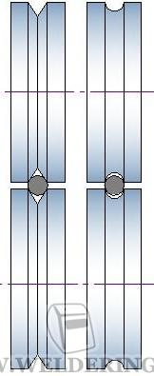
Для проволок из мягких материалов (алюминия, магния, меди) используются ролики с U-образной иди V-образной гладкой канавкой. Ролики с насечкой использовать не допускается, так как они вызывают образование мелкой стружки, которая забивает направляющий канал в горелке.
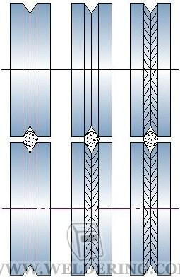
Для порошковой проволоки используются ролики с V-образной гладкой канавкой (в 4-х роликовых приводах механизма подачи) или с V-образной канавкой с насечкой.
Ролики различаются глубиной канавки в зависимости от диаметра проволоки. Номинальный диаметр электродной проволоки для данного ролика указывается на его боковой поверхности.
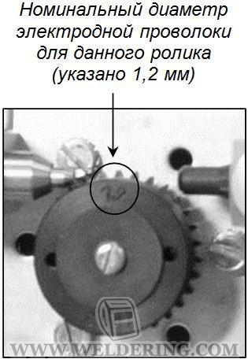
Механизмы подачи изготавливают нескольких типов:
- в едином корпусе с источником питания (для компактности)
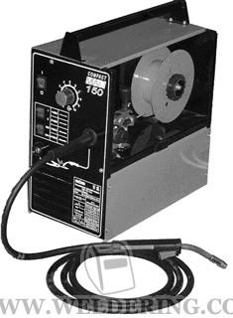
- размещаемыми на источнике питания (для аппаратов повышенной мощности)

Вопросы по лекции:
- Какие механизмы для электродной проволоки вы знаете?
- Особенность механизмов для РАД?
- Чем отличается горелка для полуавтоматической сварки от горелки для РАД?
Задание:
- Изучить лекционный материал. Сделать краткий конспект в тетради. Перенести схему горелки в тетрадь. Ответить на вопросы.

